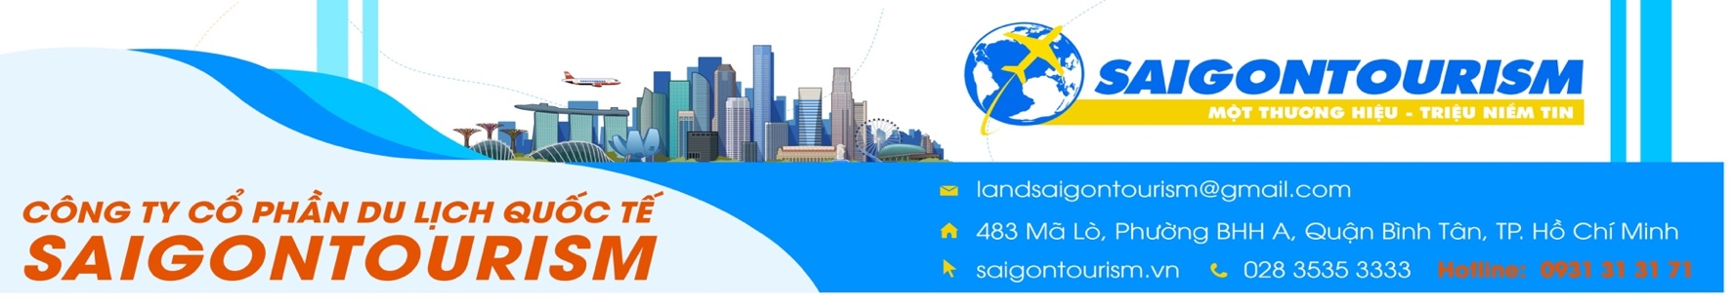
Tham quan du lịch
BANGKOK – PATTAYA

Thời gian: 05 Ngày 04 Đêm
Hàng không: Vietjet Air
Điểm nổi bật:
- TẶNG BUFFET BAIYOKE 86 TẦNG
- TẶNG SHOW CHUYỂN GIỚI
- TẶNG MASSAGE THÁI CỔ TRUYỀN
- Bãi biển Coral Island
- Chợ nổi 4 miền
- Lâu Đài Tỷ Phú Baan Sukhawadee
- Công viên khủng long Nong Nooch - xem show xiếc Voi
- Chùa Đại Phật Wat Paknam
- Viếng đền phật 4 mặt
- Tặng vé vào Cafe Boeing 747
- Dạo thuyền trên sông Chaophraya và xem hiện tượng cá nổi
- Khách sạn 3 - 4* suốt hành trình

Hành trình
Ngày 1 | TP. HỒ CHÍ MINH - BANGKOK - PATTAYA (ăn trưa, tối)
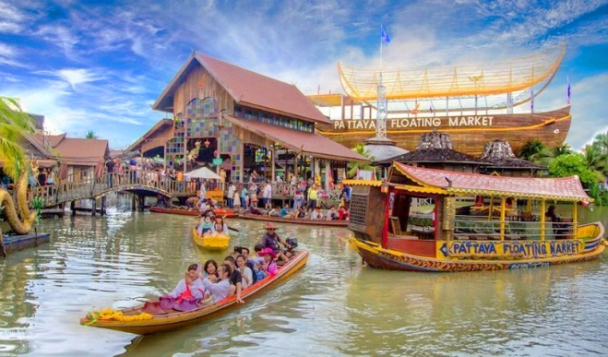
Sáng 05h35: Hướng dẫn sẽ đón khách tại sân bay Tân Sơn Nhất để làm thủ tục trên chuyến bay VJ801 đi Thái Lan (Bangkok) lúc 08h35. Đến vương quốc Thái Lan, đoàn di chuyển về Pattaya ghé tham quan:
- Chợ nổi 4 miền: nơi quý khách có thể trải nghiệm đời sống văn hóa đặc trưng của các vùng miền đất nước Thái Lan, thưởng thức các món ăn đặc sản địa phương, kiến trúc nhà truyền thống…
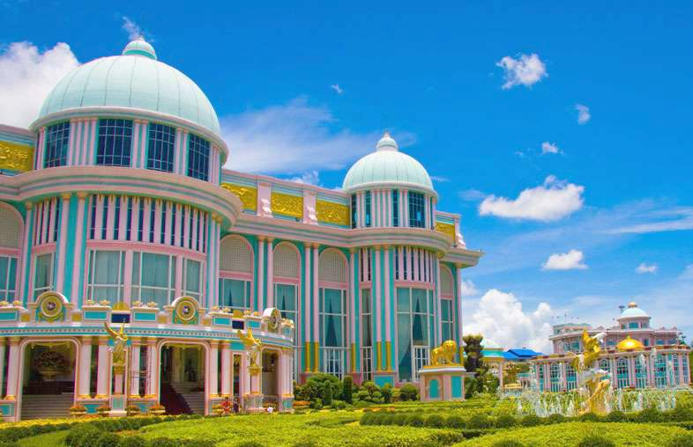
- Lâu đài tỉ phú Baan Sukhawadee - Lâu đài Hạnh phúc luôn nằm trong Top những điểm tham quan lớn nhất tại thành phố Pattaya (Thái Lan). Được xây dựng tráng lệ dựa theo lối kiến trúc độc đáo của lâu đài Versailles và nằm ngay sát với biển, tổng diện tích lên tới 29 hecta được hoàn thành từ năm 2000.
Sau đó, đoàn di chuyển về khách sạn nhận phòng.
Tối: Đoàn dùng bữa tối tại nhà hàng, tự do khám phá phố biển Pattaya hoặc trải nghiệm Massage Thái cổ truyền.
Ngày 2 | PATTAYA - ĐẢO CORAL (ăn sáng, trưa, tối)
Sáng: Đoàn dùng bữa sáng tại khách sạn, khởi hành đi đảo Coral.
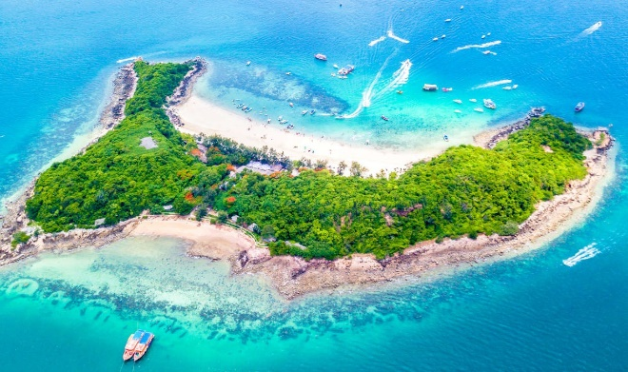
- Đảo Coral: quý khách tự túc tắm biển và tự do tham gia các trò chơi trên biển như: nhảy dù, lái mô tô nước, trượt ván…Đặc sắc nhất là chương trình lặn biển ngắm san hô (chi phí tự túc).
Trưa: Đoàn dùng bữa trưa tại nhà hàng, sau đó tiếp tục hành trình tham quan khám phá thành phố không ngủ Pattaya.
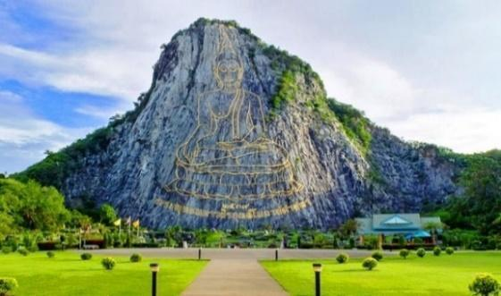
- Khao Chee Chan - Trân Bảo Phật Sơn- tượng Phật Thích Ca Mâu Ni đang ngồi thiền- được tạc trên một vách núi giữa trời. Sự độc đáo của bức tượng Phật lớn này là được khắc nổi bằng vàng ròng 24k, cao 130 m, rộng hơn 70m, được xây dựng vào năm 1996
- Trung tâm đá quý World Gems Collection - trưng bày đá quý phong thủy đạt tiêu chuẩn ISO 9001.
- Latex
- Thưởng thức show diễn Colosseum đẳng cấp Quốc Tế với hơn 400 vũ công là người chuyển giới từ Nam sang Nữ với những màn biểu diễn trang phục công phu với đủ màu sắc, phong cách từ các quốc gia trên thế giới.
Tối: Đoàn dùng bữa tối. Nhận phòng khách sạn nghỉ ngơi, tự do khám phá thành phố về đêm.
Ngày 3 | PATTAYA - BANGKOK (ăn sáng, trưa, tối)
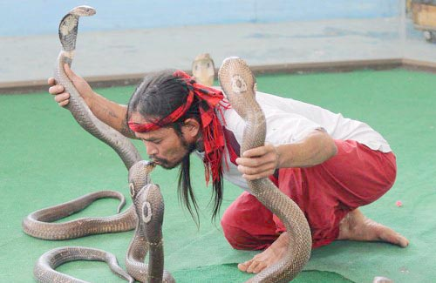
Sáng: Dùng điểm tâm sáng tại khách sạn, trả phòng khởi hành về lại Bangkok.
- Trung tâm nghiên cứu rắn độc hoàng gia Thái Lan - xem biểu diễn tài nghệ bắt rắn của nhân viên trại rắn; nghe giới thiệu về sự sinh sản và chu kỳ phát triển và công dụng của rắn.
Trưa: Dùng cơm trưa tại nhà hàng, sau đó tiếp tục di chuyển về Bangkok.
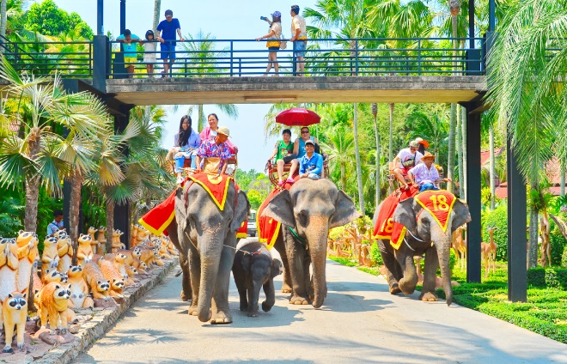
- Công viên Nong Nooch - Nong Nooch Dinosaur Valley Pattaya: khu vườn thực vật với hàng chục nghìn loại hoa, cây cảnh nhiệt đới trong khuôn viên rộng lớn của đất nước Thái Lan.
- Quý khách có dịp xem show biểu diễn của các chú Voi vui nhộn (nếu đủ thời gian cho phép ).
- Hoặc ngồi xe điện tham quan khuôn viên công viên khủng long, vườn lan, xương rồng v.v….
Tối: Đoàn dùng bữa tối tại nhà hàng, nhận phòng khách sạn nghỉ ngơi. Tự do khám phá Bangkok về đêm.
Ngày 4 | KHÁM PHÁ BANGKOK (ăn sáng, trưa buffet)
Sáng: Dùng điểm tâm sáng tại khách sạn, xe đưa Quý khách tham quan:
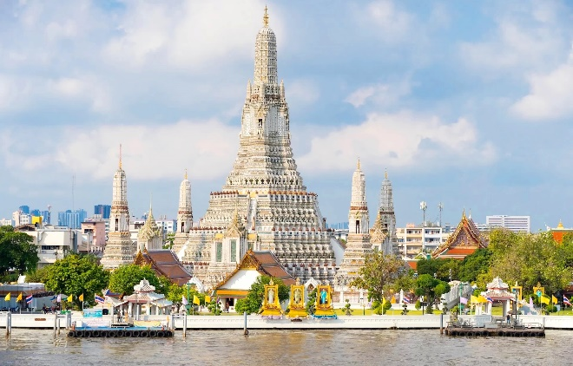
- Dạo sông Chaophraya và ngắm nhìn cuộc sống của người dân dọc 2 bên bờ sông cùng xem hiện tượng cá nổi trên dòng sông.
- Chùa Thuyền - Wat Yannawa: là ngôi chùa độc nhất vô nhị vì với hình dáng thuyền rồng nằm bên cạnh dòng sông vào đời vua Rama III – chùa có lịch sử lâu đời linh thiêng ở địa phương, Quý khách có thể chiêm ngưỡng nhiều Xá Lợi Phật và cầu phước cầu bình an.
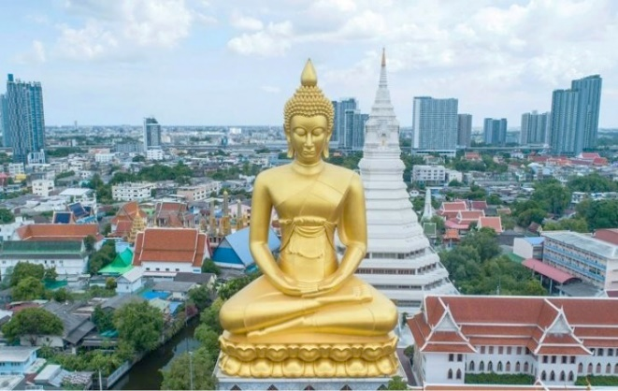
- Ghé thăm chùa Wat Paknam: ngôi chùa Đại Phật lớn nhất Bangkok, là một tác phẩm điêu khắc có giá trị tâm linh đặc biệt đối với đất nước Phật giáo Thái Lan.
Trưa: Dùng bữa trưa Buffet tòa nhà 88 tầng BaiYoke Sky với các món ăn thịnh soạn và ngắm nhìn toàn cảnh trung tâm Bangkok.
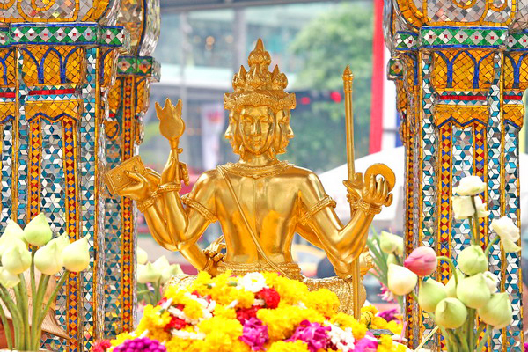
- Viếng đền Erawan – Tượng Phật bốn mặt đặt tại đền Erawan, ngay trung tâm thủ đô Thái Lan. Được người dân Thái cũng như khách du lịch nói chung rất tôn kính bất kỳ ai đến đây đều dân hoa vàng kết vòng mang theo niềm tin để lời nguyện cầu trở thành sự thật. Bởi lẽ, mỗi chi tiết, giai thoại về tượng Phật bốn mặt đều mang những ý nghĩa linh thiêng của “lòng tốt – nhân từ - cảm thông – công bằng”
- Tư do mua sắm tại Big C và Trung tâm thương mại Central World, Khu Siam ... sau 2-3 tiếng xe sẽ đón chở về lại khách sạn (Nếu khách có nhu cầu tiếp tục mua sắm thì sẽ tự túc về khách sạn).
Tối: Bữa tối tự túc, về lại khách sạn nghỉ ngơi sau ngày dài mua sắm. Nghỉ đêm tại Bangkok.
Ngày 5 | BANGKOK - TP. HỒ CHÍ MINH (ăn sáng)
Sáng: Dùng điểm tâm sáng tại khách sạn, làm thủ tục trả phòng.
Đến giờ hẹn xe đưa Quý khách ra sân bay quốc tế làm thủ tục, đáp chuyến bay VJ802 lúc 11h25 về lại Việt Nam. Chia tay Quý khách và kết thúc chương trình. Hẹn gặp lại quý khách!

Chia tay Quý khách và kết thúc chương trình. Hẹn gặp lại quý khách!
(Lịch trình có thể thay đổi tùy theo tình hình thực tế, nhưng vẫn đảm bảo điểm tham quan)
Tháng | Ngày khởi hành | Người lớn | Trẻ em  (2 đến dưới 11 tuổi) | Trẻ em  (dưới 2 tuổi)
Tháng | Ngày khởi hành | Người lớn | Ngủ chung giường với người lớn
Tháng 4 | 03, 04, 06 | 6.990.000 | 5.590.000 | 2.090.000
Tháng 4 | 17, 18, 20 | 7.390.000 | 5.990.000 | 2.290.000
Tháng 4 | 10, 11, 13 (Songkran)  26, 27, 28 (30.04 – 01.05) | 10.190.000 | 8.190.000 | 3.090.000
Tháng 5 | 04, 07, 11, 15, 16, 18, 22, 23, 25, 29 | 6.990.000 | 5.590.000 | 2.090.000
Tháng 5 | 12 (VJ805 – 17:00) | 6.990.000 | 5.590.000 | 2.090.000
Tháng 5 | 30 | 7.390.000 | 5.990.000 | 2.290.000
Tháng 6 | 01, 05, 06, 08, 12, 13, 15, 19, 20, 22, 26, 27, 29 | 7.390.000 | 5.990.000 | 2.290.000
Tháng 7 | 03, 04, 06, 10, 11, 13, 17, 18, 20, 24, 25, 27, 31 | 7.390.000 | 5.990.000 | 2.290.000
Tháng 8 | 01, 03, 07, 08, 10 | 7.390.000 | 5.990.000 | 2.290.000
Tháng 8 | 14, 15, 17, 21, 22, 24 | 6.990.000 | 5.590.000 | 2.090.000
Tháng 8 | 27, 28, 29 (LỄ 02.09) | 10.190.000 | 8.190.000 | 3.090.000
Tháng 9 | 05, 06, 07, 11, 12, 14, 18, 19, 21, 25, 26, 28 | 6.990.000 | 5.590.000 | 2.090.000
Tháng 10 | 02, 03, 05, 09, 10, 12, 16, 17, 19, 23, 24, 26, 30, 31 | 6.990.000 | 5.590.000 | 2.090.000
Tháng 11 | 02, 06, 07, 09, 13, 14, 16, 20, 21, 23, 27, 28, 30 | 7.390.000 | 5.990.000 | 2.290.000
Tháng 12 | 04, 05, 07, 11, 12, 14, 18, 19, 21 | 7.390.000 | 5.990.000 | 2.290.000
Tháng 12 | 26, 27, 28 | 10.190.000 | 8.190.000 | 3.090.000
Phụ thu phòng đơn: 3.500.000 VNĐ

Chuyến bay ngày đi
VJ 801 SGN BKK 08:35 - 10:05
Chuyến bay ngày về
VJ 802 BKK SGN 11:30 - 13:00
GIÁ TOUR BAO GỒM
- Vé máy bay khứ hồi theo đoàn, Hành lý 7kgkg xách tay và 20kg ký gửi
- Xe và hướng dẫn suốt tuyến
- Khách sạn 3 - 4* (tiêu chuẩn 2 người/phòng):
- Bảo hiểm du lịch mức bồi thường tối đa 10.000 USD
- Thuế sân bay 2 nước, Phí an ninh du lịch & Phí phụ thu xăng dầu .
- Bữa ăn theo chương trình + nước suối phục vụ suốt tuyến (1 chai/người/ngày)
- Vé vào cổng 1 lần các nơi tham quan theo chương trình
- Tặng vé vào cổng Café Boeing 747
- Nón du lịch
GIÁ TOUR KHÔNG BAO GỒM
- Hộ chiếu còn hạn trên 6 tháng
- Hành lý quá cước
- Chi phí cá nhân
- Phí bồi dưỡng HDV (25usd/khách/tour) // Lễ Tết 30 usd/khách/tour
- Visa tái nhập Việt Nam đối với ngoại kiều.
- Phòng đơn : 3,500,000 vnđ/tour nếu khách có nhu cầu.
QUY ĐỊNH VÉ TRẺ EM
- Dưới 2 tuổi: 30% giá vé người lớn.
- Từ 2 tuổi đến 10 tuổi: 80% giá tour
- Từ 11 tuổi trở lên: 100% giá tour người lớn.
QUY DỊNH MUA TOUR VÀ HỦY TOUR
- Hủy tour sau khi đăng ký phạt tiền cọc
- Hủy tour trước 10 ngày phí phạt = 50% tổng giá tour chương trình
- Hủy tour trong vòng 5 ngày đến 7 ngày phí phạt = 100% tổng giá tour chương trình
- Sau thời gian trên phí phạt = 100% tổng giá trị chương trình
GHI CHÚ
- Trong những trường hợp khách quan như: khủng bố, thiên tai…hoặc do có sự cố, có sự thay đổi lịch trình của các phương tiện vận chuyển công cộng như: máy bay, tàu hỏa…thì Công ty sẽ giữ quyền thay đổi lộ trình bất cứ lúc nào vì sự thuận tiện, an toàn cho khách hàng và sẽ không chịu trách nhiệm bồi thường những thiệt hại phát sinh.
- Trong trường hợp Quý khách bị từ chối nhập cảnh tại nước sở tại thì trách nhiệm không thuộc về phía công ty.
- Trẻ em dưới 14 tuổi phải mang theo giấy khai sinh để Hải Quan Tân Sơn Nhất kiểm tra.
Chúc quý khách một chuyến đi thú vị và bổ ích!


